"Білім саласындағы көрсетілетін мемлекеттік қызметтер регламенттерін бекіту туралы" Шығыс Қазақстан облысы әкімдігінің 2017 жылғы 12 желтоқсандағы № 340 қаулысына өзгеріс енгізу туралы
Күшін жойған
Шығыс Қазақстан облысы әкімдігінің 2018 жылғы 23 мамырдағы № 147 қаулысы. Шығыс Қазақстан облысының Әділет департаментінде 2018 жылғы 14 маусымда № 5649 болып тіркелді. Күші жойылды - Шығыс Қазақстан облысы әкімдігінің 2020 жылғы 10 наурыздағы № 69 қаулысымен.
Ескерту. Күші жойылды - Шығыс Қазақстан облысы әкімдігінің 10.03.2020 № 69 (алғашқы ресми жарияланған күнінен кейін күнтізбелік он күн өткен соң қолданысқа енгізіледі) қаулысымен.
ЗҚАИ-ның ескертпесі.
Құжаттың мәтінінде түпнұсқаның пунктуациясы мен орфографиясы сақталған.
"Қазақстан Республикасындағы жергілікті мемлекеттік басқару және өзін-өзі басқару туралы" Қазақстан Республикасының 2001 жылғы 23 қаңтардағы Заңының 27-бабының 2-тармағына, "Мемлекеттік көрсетілетін қызметтер туралы" Қазақстан Республикасының 2013 жылғы 15 сәуірдегі Заңының 16-бабына, "Білім беру ұйымдарында білім алушыларға академиялық демалыс беру" мемлекеттік көрсетілетін қызмет стандартын бекіту туралы" Қазақстан Республикасы Білім және ғылым министрінің міндетін атқарушының 2017 жылғы 27 шілдедегі № 357 (Нормативтік құқықтық актілерді мемлекеттік тіркеу тізілімінде тіркелген нөмірі 15647) бұйрығына сәйкес Шығыс Қазақстан облысының әкімдігі ҚАУЛЫ ЕТЕДІ:
1. "Білім саласындағы көрсетілетін мемлекеттік қызметтер регламенттерін бекіту туралы" Шығыс Қазақстан облысы әкімдігінің 2017 жылғы 12 желтоқсандағы № 340 қаулысына (Нормативтік құқықтық актілерді мемлекеттік тіркеу тізілімінде тіркелген нөмірі 5360, 2018 жылғы 5 қаңтарда Қазақстан Республикасы нормативтік құқықтық актілерінің эталондық бақылау банкінде жарияланған) мынадай өзгеріс енгізілсін:
аталған қаулымен бекітілген "Білім беру ұйымдарында білім алушыларға академиялық демалыс беру" мемлекеттік көрсетілетін қызмет регламенті осы қаулыға қосымшаға сәйкес жаңа редакцияда жазылсын.
2. Облыс әкімінің аппараты, облыстың білім басқармасы Қазақстан Республикасының заңнамасында белгіленген тәртіпте:
1) осы қаулыны аумақтық әділет органында мемлекеттік тіркеуді;
2) осы әкімдіктің қаулысы мемлекеттік тіркелген күннен бастап күнтізбелік он күн ішінде оның көшірмелерін қағаз және электрондық түрде қазақ және орыс тілдерінде Қазақстан Республикасы нормативтік құқықтық актілерінің эталондық бақылау банкіне ресми жариялау және енгізу үшін "Республикалық құқықтық ақпарат орталығы" шаруашылық жүргізу құқығындағы республикалық мемлекеттік кәсіпорнына жіберуді;
3) осы қаулы мемлекеттік тіркелгеннен кейін күнтізбелік он күн ішінде оның көшірмелерін облыс аумағында таралатын мерзімді баспа басылымдарында ресми жариялауға жіберуді;
4) осы қаулы ресми жарияланғаннан кейін Шығыс Қазақстан облысы әкімінің интернет-ресурсында орналастыруды қамтамасыз етсін.
3. Осы қаулының орындалуын бақылау облыс әкімінің әлеуметтік мәселелері жөніндегі орынбасарына жүктелсін.
4. Осы қаулы алғашқы ресми жарияланған күнінен кейін күнтізбелік он күн өткен соң қолданысқа енгізіледі.
Шығыс Қазақстан облысының  әкімі | Д. Ахметов
Шығыс Қазақстан
облысы әкімдігінің
2018 жылғы "23" мамырдағы
№ 147 қаулысына қосымша
Шығыс Қазақстан
облысы әкімдігінің
2017 жылғы 12 желтоқсандағы
№ 340 қаулысына
3 қосымша
"Білім беру ұйымдарында білім алушыларға академиялық демалыс беру" мемлекеттік көрсетілетін қызмет регламенті
1. Жалпы ережелер
1. "Білім беру ұйымдарында білім алушыларға академиялық демалыс беру" мемлекеттік көрсетілетін қызметі (бұдан әрі – мемлекеттік көрсетілетін қызмет) техникалық және кәсiптік, орта білімнен кейінгі оқу орнынан кейінгі білім беру ұйымдарымен (бұдан әрі – көрсетілетін қызметті беруші) көрсетіледі.
Мемлекеттік көрсетілетін қызмет құжаттарын қабылдау және нәтижелерін беру:
1) көрсетілетін қызметті беруші кеңсесі;
2) "Азаматтарға арналған үкімет" мемлекеттік корпорациясы" коммерциялық емес акционерлік қоғамы (бұдан әрі – Мемлекеттік корпорация) арқылы жүзеге асырылады.
2. Мемлекеттік қызметті көрсету нысаны: қағаз жүзінде.
3. Мемлекеттік қызметті көрсету нәтижесі: белгіленген тәртіппен расталған білім беру ұйымы басшысының білім алушыға басталу және аяқталу мерзімі көрсетілген академиялық демалыс беру туралы бұйрығының көшірмесі не Қазақстан Республикасы Білім және ғылым министрінің міндеттерін атқарушының 2017 жылғы 27 шілдедегі № 357 бұйрығымен бекітілген (Нормативтік құқықтық актілерді мемлекеттік тіркеу тізілімінде тіркелген нөмірі 15647) "Білім беру ұйымдарында білім алушыларға академиялық демалыс беру" мемлекеттік көрсетілетін қызмет стандартының (бұдан әрі – Стандарт) 10-тармағында көзделген негіздер бойынша мемлекеттік қызмет көрсетуден бас тарту туралы дәлелді жауап.
Мемлекеттік көрсетілетін қызмет нәтижесін беру нысаны – қағаз жүзінде.
2. Мемлекеттiк қызмет көрсету процесiнде көрсетiлетiн қызметтi берушiнiң құрылымдық бөлiмшелерiнiң (қызметкерлерiнiң) iс-қимыл тәртiбiн сипаттау
4. Мемлекеттік қызмет көрсету бойынша рәсімді (іс-қимылды) бастауға көрсетілетін қызметті алушының Стандарттың 9-тармағына сәйкес құжаттарды қоса берумен өтінішінің болуы негіздеме болып табылады.
5. Мемлекеттік қызмет көрсету процесінің құрамына кіретін рәсімдердің (іс-қимылдардың) мазмұны, орындалу ұзақтығы:
1-ші іс-қимыл – қызметті беруші кеңсесі қызметкері көрсетілетін қызметті алушы немесе Мемлекеттік корпорация қызметкері құжаттар топтамасын Стандарттың 9-тармағына сәйкестігін тексереді. Көрсетілетін қызметті алушы Стандарттың 9-тармағында көзделген тізбеге сәйкес құжаттардың топтамасын толық ұсынбаған және (немесе) қолданылу мерзімі өтіп кеткен құжаттарды ұсынған жағдайларда, көрсетілетін қызметті беруші өтінішті алудан бас тартады. Көрсетілетін қызметті берушімен орындалу ұзақтығы – 20 (жиырма) минут, Мемлекеттік корпорацияға жүгінген кезде – 15 (он бес) минут;
2-ші іс-қимыл – көрсетілетін қызметті беруші басшысының құжаттар топтамасын қарауы және оларды көрсетілетін қызметті берушінің орындаушысына орындауға тапсыруы. Орындалу ұзақтығы – 20 (жиырма) минут;
3-ші іс-қимыл – көрсетілетін қызметті беруші орындаушының құжаттарды қарауы, мемлекеттік қызметті көрсету нәтижелерін немесе мемлекеттік кызметті көрсетуден бас тарту туралы дәлелді жауапты әзірлеуі және көрсетілетін қызметті берушінің басшысына ұсынуы. Орындалу ұзақтығы – 1 (бір) жұмыс күні;
4-ші іс-қимыл – көрсетілетін қызметті беруші басшысының мемлекеттік қызметті көрсету нәтижесі немесе мемлекеттік қызмет көрсетуден бас тарту туралы дәлелді жауапқа қол қоюы және кеңсе қызметкеріне беруі. Орындалу ұзақтығы – 20 (жиырма) минут;
5-ші іс-қимыл – қызметті беруші кеңсесі қызметкерінің мемлекеттік қызметті көрсету нәтижелерін немесе мемлекеттік қызметті көрсетуден бас тарту туралы дәлелді жауапты тіркеуі, көрсетілетін қызметті алушы немесе Мемлекеттік корпорация қызметкеріне беруі. Орындалу ұзақтығы – 15 (он бес) минут.
Мемлекеттік қызмет көрсету мерзімі:
құжаттар топтамасын тапсырған кезден бастап қызмет берушіге, Мемлекеттік корпорацияға көрсетілетін қызмет берушінің орналасқан жері бойынша – 3 (үш) жұмыс күні.
Мемлекеттік корпорацияға жүгінген кезде құжаттардың қабылданған күні мемлекеттік қызмет көрсету мерзіміне кірмейді.
Көрсетілетін қызмет беруші мемлекеттік қызмет көрсетудің нәтижесін Мемлекеттік корпорацияға мемлекеттік қызмет көрсетудің мерзімі аяқталғанға дейін бір күн бұрын береді.
6. Осы Регламенттің 5-тармағында көрсетілген 1-ші іс-қимыл бойынша көрсетілетін мемлекеттік қызмет рәсімінің (іс-қимылының) нәтижесі көрсетілетін қызметті алушының тіркелген құжаттары болып табылады, ол осы Регламенттің 5-тармағында көрсетілген 2-ші іс-қимылды орындауды бастау үшін негіз болады.
Осы Регламенттің 5-тармағында көрсетілген 2-ші іс-қимыл нәтижесі көрсетілетін қызметті беруші басшысының бұрыштамасы болып табылады, ол осы Регламенттің 5-тармағында көрсетілген 3-ші іс-қимылды орындауды бастау үшін негіз болады.
Осы Регламенттің 5-тармағында көрсетілген 3-ші іс-қимыл нәтижесі басталу және аяқталу мерзімі көрсетілген мемлекеттік қызмет көрсету нәтижесін немесе Стандарттың 10-тармағында көзделген негіздер бойынша мемлекеттік қызметті көрсетуден бас тарту туралы дәлелді жауапты дайындауы болып табылады, ол осы Регламенттің 5-тармағында көрсетілген 4-ші іс-қимылды орындау үшін негіз болады.
Осы Регламенттің 5-тармағында көрсетілген 4-ші іс-қимыл нәтижесі көрсетілетін қызметті беруші басшысымен қол қойылған мемлекеттік қызмет көрсету нәтижесі немесе мемлекеттік қызмет көрсетуден бас тарту туралы дәлелді жауап болып табылады, ол осы Регламенттің 5-тармағында көрсетілген 5-ші іс-қимылды орындау үшін негіз болады.
Осы Регламенттің 5-тармағында көрсетілген 5-ші іс-қимыл нәтижесі кеңсе қызметкерінің мемлекеттік қызмет көрсету нәтижесін тіркеуі және көрсетілетін қызметті алушыға немесе Мемлекеттік корпорация қызметкеріне беруі болып табылады.
3. Мемлекеттiк қызмет көрсету процесiнде көрсетiлетiн қызмет берушiнiң құрылымдық бөлiмшелерiнiң (қызметкерлерiнiң) өзара iс-қимыл тәртiбiн сипаттау
7. Мемлекеттік көрсетілетін қызмет процесіне қатысатын көрсетілетін қызметті берушінің құрылымдық бөлімшелерінің (қызметкерлерінің) тізбесі:
1) көрсетілетін қызметті берушінің кеңсесі қызметкері;
2) көрсетілетін қызметті берушінің басшысы;
3) көрсетілетін қызметті берушінің орындаушысы.
8. Мемлекеттік қызмет көрсету үшін қажетті рәсімдердің (іс-қимылдардың) сипаттамасы:
1) көрсетілетін қызметті берушінің кеңсесі қызметкері көрсетілетін қызметті алушының құжаттар топтамасын қабылдайды және тіркеуді жүзеге асырады. Көрсетілетін қызметті алушы мемлекеттік көрсетілетін қызмет Стандартының 9-тармағында көзделген тізбеге сәйкес құжаттардың топтамасын толық ұсынбаған және (немесе) қолданылу мерзімі өтіп кеткен құжаттарды ұсынған жағдайларда, көрсетілетін қызметті беруші өтінішті қабылдаудан бас тартады. Орындалу ұзақтығы – 20 (жиырма) минут;
2) көрсетілетін қызметті берушінің басшысы құжаттар топтамасын қарайды және оларды көрсетілетін қызметті берушінің орындаушысына орындау үшін тапсырады. Орындалу ұзақтығы – 20 (жиырма) минут;
3) көрсетілетін қызметті берушінің орындаушысы көрсетілетін қызметті алушының құжаттарын қарап, білім алушыға академиялық демалыс беру туралы бұйрықты немесе мемлекеттік қызметті көрсетуден бас тарту туралы дәлелді жауапты әзірлейді және көрсетілетін қызметті берушінің басшысына ұсынады. Орындалу ұзақтығы – 1 (бір) жұмыс күні;
4) көрсетілетін қызметті берушінің басшысы мемлекеттік қызмет көрсету нәтижесіне немесе мемлекеттік қызмет көрсетуден бас тарту дәлелді жауапқа қол қояды және көрсетілетін қызметті берушінің кеңсесі қызметкеріне тапсырады. Орындалу ұзақтығы – 20 (жиырма) минут;
5) көрсетілетін қызметті берушінің кеңсесі қызметкері мемлекеттік қызмет көрсету нәтижесін тіркейді және оны көрсетілетін қызметті алушыға немесе Мемлекеттік корпорация қызметкеріне береді. Орындалу ұзақтығы – 15 (он бес) минут.
4. Мемлекеттік корпорациямен өзара іс-қимыл тәртібін, сондай-ақ мемлекеттік қызмет көрсету процесінде ақпараттық жүйелерді пайдалану тәртібін сипаттау
9. Көрсетілетін қызметті алушылар мемлекеттік қызмет алу үшін Мемлекеттік корпорацияға жүгінеді және Стандарттың 9-тармағында көзделген құжаттарды ұсынады.
Қабылдау көрсетілетін қызметті алушының тандауы бойынша жеделдетіп қызмет көрсетусіз "электронды" кезек күту тәртібінде жүзеге асырылады, электронды кезекті "электронды үкімет" порталы (бұдан әрі – портал) арқылы брондауға болады.
Көрсетілетін қызметті алушының сұратуын өңдеу ұзақтығы – 15 (он бес) минут.
Сұратуды дайындау және көрсетілетін қызметті берушіге жолдау тәртібі:
1) Мемлекеттік корпорация қызметкері Стандартпен көзделген тізбеге сәйкес құжаттар топтамасын қабылдайды және тиісті құжаттардың қабылданғаны туралы қолхат береді.
Көрсетілетін қызметті алушы Стандартпен көзделген тізбеге сәйкес құжаттар топтамасын толық ұсынбаған жағдайда, Мемлекеттік корпорация қызметкері өтінішті қабылдаудан бас тартады және Стандарттың 3-қосымшасына сәйкес нысан бойынша қолхат береді;сын
2) көрсетілетін қызметті алушыдан қабылданған құжаттар Мемлекеттік корпорацияның жинақтау секторына түседі. "Электрондық үкімет" аймақтық шлюзінің автоматтандырылған жұмыс орнында электрондық құжатты тіркеу. Орындалу ұзақтығы – 30 (отыз) секунд;
3) Мемлекеттік корпорацияның жинақтау секторына түскен құжаттар бағыттар бойынша жинақталады, қолхаттағы штрих-кодты сканерлеу арқылы "Мемлекеттік корпорацияның ықпалдастырылған ақпараттық жүйесі" ақпараттық жүйесінде тіркеледі;
4) Мемлекеттік корпорацияның жинақтау секторы құжаттарды Мемлекеттік корпорация курьеріне береді. Орындалу ұзақтығы – 1 (бір) минут;
5) Мемлекеттік корпорацияның курьері құжаттарды көрсетілетін қызметті берушіге беруді жүзеге асырады.
Көрсетілетін қызметті берушінің сұратуын жолдауға уәкілетті құрылымдық бөлімшелер немесе лауазымды тұлғалар:
Мемлекеттік корпорация қызметкері.
10. Мемлекеттік қызмет көрсету нәтижесін Мемлекеттік корпорация арқылы алу процесі:
Мемлекеттік корпорацияға дайын құжаттарды беру жеке куәлігін (не нотариалды расталған сенімхат бойынша оның өкілі) ұсыну кезінде құжаттарды қабылдау туралы қолхат негізінде жүзеге асырылады.
Мемлекеттік корпорация бір ай ішінде нәтижені сақтауды қамтамасыз етеді, содан кейін оларды көрсетілетін қызметті берушіге одан әрі сақтау үшін тапсырады. Көрсетілетін қызметті алушы бір ай өткеннен кейін жүгінген жағдайда Мемлекеттік корпорациясының сұранысы бойынша көрсетілетін қызметті беруші бір жұмыс күні ішінде дайын құжаттарды көрсетілетін қызметті алушыға беру үшін Мемлекеттік корпорациясына жібереді.
11. Мемлекеттік көрсетілетін қызмет процесіндегі рәсімдер (іс-қимылдар) реттілігінің, көрсетілетін қызметті берушінің құрылымдық бөлімшелерінің (қызметкерлерінің) өзара іс-қимылдарының толық сипаттамасы осы Регламенттің қосымшасына сәйкес мемлекеттік қызмет көрсетудің бизнес- процестерінің анықтамалығында көрсетілген. Мемлекеттік қызмет көрсету бизнес-процестерінің анықтамалығы "электрондық үкімет" веб-порталына, көрсетілетін қызметті берушінің интернет-ресурсында орналастырылған.
"Білім беру ұйымдарында білім
алушыларға академиялық
демалыс беру" мемлекеттік
көрсетілетін қызмет
регламентіне қосымша
Мемлекеттік қызмет көрсету бизнес-процестерінің анықтамалығы:
1) мемлекеттік қызмет беруші арқылы мемлекеттік қызмет көрсетуде

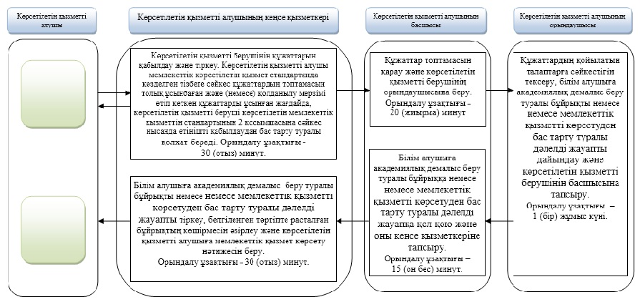

2) Мемлекеттік корпорация арқылы мемлекеттік қызмет көрсету кезінде

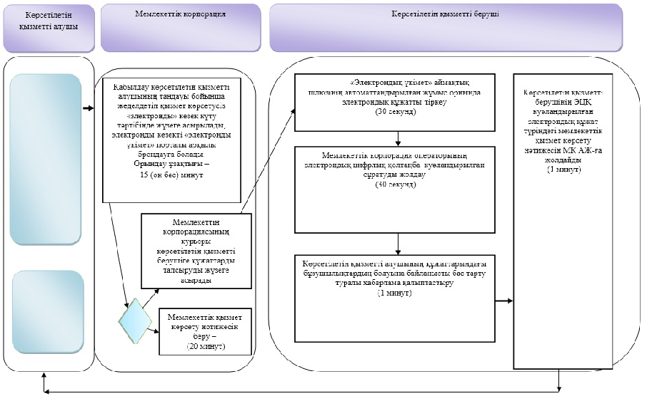

Шартты белгілер:

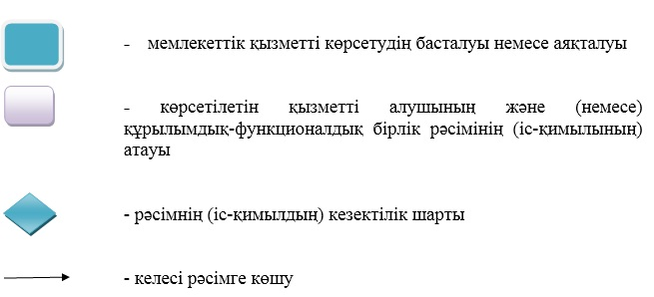

© 2012. Қазақстан Республикасы Әділет министрлігінің «Қазақстан Республикасының Заңнама және құқықтық ақпарат институты» ШЖҚ РМК

